CERTIFICADO DE OPERATIVIDAD

Cliente: {{CLIENTE}}
Fecha: {{FECHA}}
El presente documento certifica el correcto funcionamiento, buenas condiciones para su operación y el mantenimiento preventivo del grupo electrógeno de potencia {{POT_SB}} ({{COD_GRUPO}}) hasta por tres (3) meses, sin embargo, cualquier falla en el equipo durante el uso del cliente, anula este certificado y se debe certificar nuevamente.

EQUIPO | MARCA | MODELO | SERIE
GRUPO ELECTRÓGENO | {{MARCA_GRUPO}} | {{MODELO_GRUPO}} | {{SERIE_GRUPO}}
MOTOR | {{MARCA_MOTOR}} | {{MODELO_MOTOR}} | {{SERIE_MOTOR}}
GENERADOR | {{MARCA_GEN}} | {{MODELO_GEN}} | {{SERIE_GEN}}



SISTEMA ELÉCTRICO
OPER.
INOPER.
Estado de interruptores, tomas y bornes de salida.
Estado del panel de instrumentos de medición y cableado de control.
Estado de cables de potencia.
Estado de porta electrodos.
Estado de la batería, su conexionado y bornes de fijación.
x
x
x
x
x

x
x
x
x
x
x
x
NO
SÍ
SISTEMA MECÁNICO
Fugas en el sistema de refrigeración.
Fugas en el sistema de lubricación.
Fugas en el sistema de combustible.
Anclaje de los componentes electromecánicos
Correcto nivel de refrigerante y aceite de motor.
Buen estado del extintor.
Correcto estado de los conos de señalización.
Adecuado estado del techo, puertas, guardas, llantas y estructura.
Bandeja antiderrame cumple con el 110% del volumen del tanque.
x
x

PRUEBAS OPERATIVAS
OPER.
INOPER.

Sistema de arranque
Lectura de parámetros de acuerdo a la placa
x
x

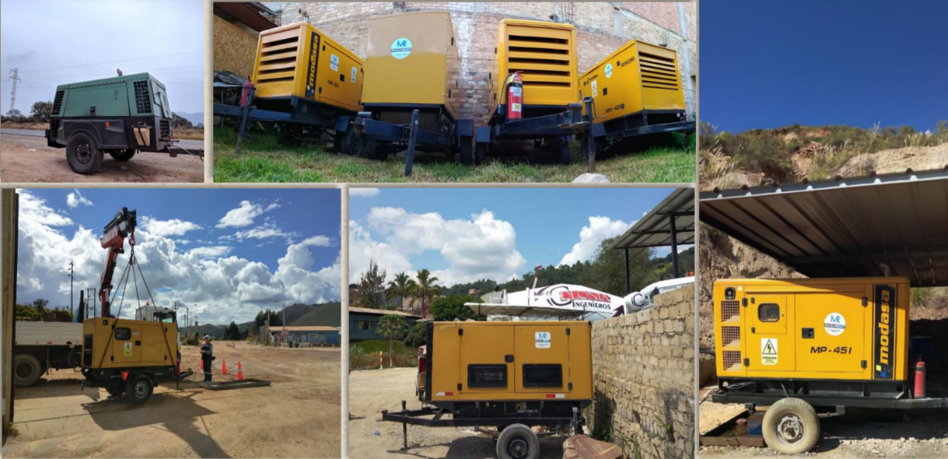

“Energía que impulsa tus proyectos”



